ANEXO VI b)

PRESUPUESTO PROYECTOS COFINANCIADOS POR FONDO SOCIAL EUROPEO
RESOLUCIÓN DGIAH DE 21 DE JULIO DE 2020 CCS

Las entidades que presenten proyectos cofinanciados por Fondo Social Europeo deberán cumplimentar, además del Anexo III, el presente Anexo.

- Nombre de la entidad
N.I.F.

- Denominación del proyecto

- Prioridad, según Anexo A de la Resolución

- Presupuesto

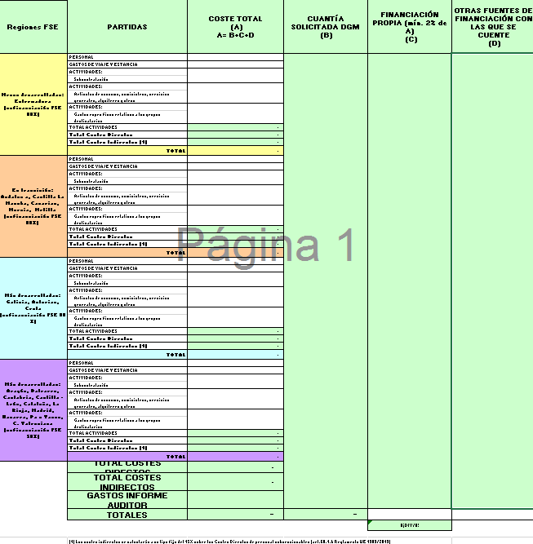

Se requiere la firma electrónica visible de este documento por parte del representante legal de la entidad
(1) Los costes indirectos se calcularán a un tipo fijo del 15% sobre los Costes Directos de personal subvencionables (art.68.1.b Reglamento UE 1303/2013)

